МОСКВА-КИСЛОВОДСК- п,ЭММАНУЭЛЯ– пр.ЛАККОЛИТ- в.ЭЛЬБРУС ВОСТОЧНЫЙ 5621м-…
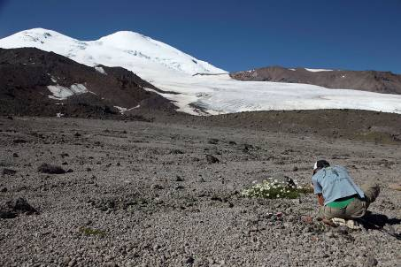

ЭЛЬБРУС – НЕПОСТИЖИМЫЙ и ЗАГАДОЧНЫЙ
ЗНАКОМЫЙ НЕЗНАКОМЕЦ

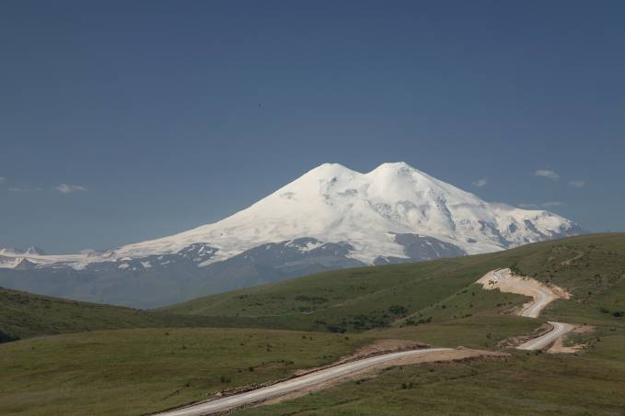

2010 г.

Нас вновь ждет встреча со знакомыми и не только персонажами. В этот раз судьба занесла их на Эльбрус.

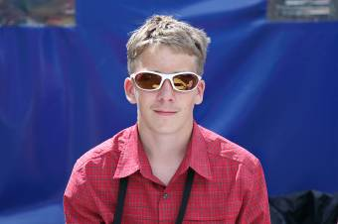 Давид

Ирочка 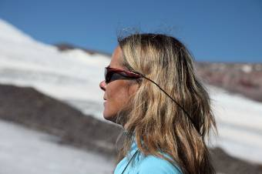

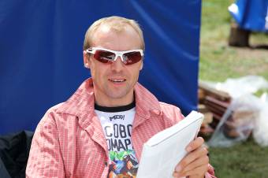 Бурундук

02.08.10. Хижина Лакколит, выс.3750 м по GPS

Устроились мы в отдельной палатке – VIP размещение. Как известно, кирпич никому сам на голову не падает. И нам пришлось потрудиться, вернее, больше всех потрудился Бурундук.
В этом лагере, являющемся, по сути, АВС*** и штурмовым лагерем в одном лице, если использовать термины «большой экспедиции на большую гору», предполагается размещение всей команды в хижине. Хижина – полиэтиленовый домик на дощатом помосте, внутри которого устроены двухъярусные нары на 12 человек, а также имеется стол, пара скамеек и, внимание, телевизор! Т.е. этакая столовая-спальня, то, чем, если верить Михаилу Афанасьевичу, грешила Айседора Дункан.
Согласитесь, сочетание странное, особенно в случае дюжины мужчин в условиях почти автономного восхождения, т.е. с каждым днем все автономнее и автономнее, в смысле отрыва от таких благ цивилизации, как, к примеру, душ. В нашем случае обстановка осложнялась тем, что мы не очень-то подружились с остальной группой. Наша группа – это мы втроем, трое добрых молодцев с гоготком да с матерком и еще два клиента. Одного совместного ужина на поляне Эммануэля нам хватило для того, чтобы понять, что долго выносить такое своеобразное общество затруднительно, и мы старались свести общение к минимуму. Ходили на акклиматизационные выходы раньше остальной группы, благо гиды были временные, и им было все равно. Встречались только за столом. Вот и сегодня мы добежали сюда на 2 часа раньше всех остальных. А кто первый встал того и тапки, тот может выбирать.
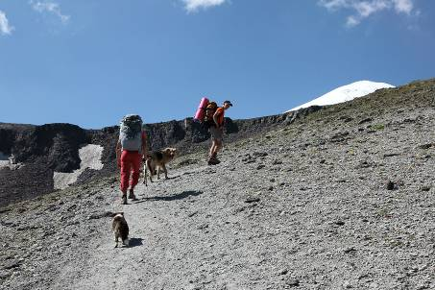
Что было в АВС на момент нашего подъема? Кухня (маленький домик), уже описанная хижина, две отдельные палатки и отдельно стоящий домик – туалет. Здешний комендант Саша предложил размещаться в домике, палатки ждут высоких гостей, - завтра-послезавтра сюда прибудут Немцов с Кохом и сопровождающими лицами. Им негоже жить в людской. Палатки эти для них.
Бур не был готов сдаться так легко, он договорился с Сашей, что если мы найдем местечко под палатку, мы сможем взять ее со склада и поставить! Но только пойди попробуй найти местечко среди крупной осыпи. Первый беглый осмотр места принес разочарование, - булыжники с бульниками вперемежку навалены от души. Но опять же Бур подошел к вопросу вдумчиво – вот, к примеру, если это камень мы подкопаем, он провалится, здесь подсыпем, там подравняем, и место готово. Взялись при помощи ледоруба, потом в ход пошла местная лопата. Когда сделали что смогли, мы с Давидом пошли за палаткой. Но Саша нам палатку так просто не дал, пошел прежде проверить место. В итоге со склада принесли ломик и при помощи мужской грубой силы в лице преимущественно Саши (надо отдать ему должное, он покрупнее Бурундука будет) выворотили еще пару бульников. Дальше оставались только косметические работы – подсыпать ровненько мелкие камушки и ставить палатку.
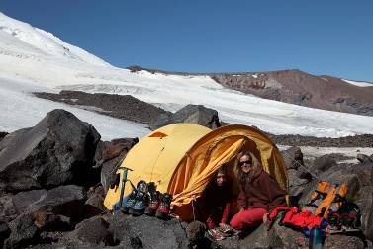
Палатку ставили примерно как площадку ровняли, но в конце концов успели ровно к обеду, и к тому же, едва домик был готов, коврики постелены, спальники брошены, снаряжение убрано под тент, как пошел град. Т.е. часа в три туча села на склон. А мы сели за стол - обедать. С аппетитом пока нет проблем, т.е. проблемы есть, с его чрезмерным наличием.

Хотели после обеда прогуляться немного вверх по леднику, следуя законам жанра, подняться выше места ночевки на новой высоте. Но туча пока висит над лагерем. Мы с Давидом залезли в палатку, и, занимаясь своими читательско-писательскими делами, слушаем заодно комментарии наружного наблюдателя, коим, по обыкновению, является Бурундук. Он рассказывает нам, как наша буйная компания вышла на субботник по подготовке лагеря к встрече с высокими гостями. Завтра в лагере должно появиться место, где господа с видом и без проблем могли бы чаю испить под тентом. Вот народ и ворочает камни.
Вечером сделали попытку вести метеонаблюдения, а попросту шаманить. Смысл операции – в одно время утром и вечером засекается давление (или высота по барометрическому альтиметру) и наблюдается его/ее изменение. Откуда делаются дилетантские прогнозы погоды.

03.08.10. Хижина Лакколит, выс.3750 м по GPS

Сегодня день акклиматизационного выхода – сходили с утра на нижние скалы Ленца (выс.4600 м).
С утра облачно. Ночью на небе были облака, было очень тепло и совершенно безветренно. Когда мы поднимались наверх, вокруг нас гоняло грозовые облака, время от времени погромыхивало. Когда поднялись к скалам, с неба посыпалась белая крупка. В начале тропа идет по открытому леднику, метров через 250 по высоте начинается зона закрытых трещин. При прочих равных лучше связаться веревкой. Хотя большинство трещин перешагивается, и только пара-тройка требует повышенного внимания. Мы связались. В нашей связке оказалась Людмила, наша самая пожилая участница из Кисловодска. Она идет с персональным гидом, часто останавливается. Мы долго не смогли выдерживать такой темп, отстегнулись от веревки и догнали нашу первую большую связку. Саша, который в качестве гида вел эту связку и заодно исполнял обязанности главного гида, не смог нам противостоять, мы пошли не связанные, нарушая технику безопасности.
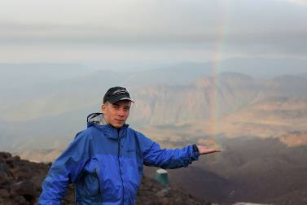
Когда спустились в лагерь, туда уже поднялся наш основной гид, мы смогли с ним познакомиться. Первое впечатление нормальное. Он живет в домике со всей остальной группой.
Продолжаем наблюдения за погодой – давление немного упало. Что нас тревожит, но также немного. Вечером снова небольшой дождь, а потом радуга внизу – в долине.

Следующий день у нас по плану – выходной перед попыткой подъема на вершину.

04.08.10. Хижина Лакколит, выс.3750 по GPS.

Сегодня ночью в течение примерно двух часов задувал ветер, шелестел нашим пологом, не давал спать. Дул из долины на гору. К утру стих. Утро совершенно безмятежное – синее небо, тихо и тепло. Где мы, а? Неужели под Эльбрусом?
По случаю дня отдыха и хорошей погоды устроили себе завтрак с видом на гору. Очень душевно.
Как всегда мы просидели за столом дольше всех. Сегодня отдыхаем, сходили в соседний лагерь к «Олейникову». Там тоже хижина, - такой металлический чум. И несколько совсем крошечных домиков, тоже металлических. До обеда вся гора открыта, после 2-х часов с юга через вершину стали переваливать облака. А с запада заходит туча.
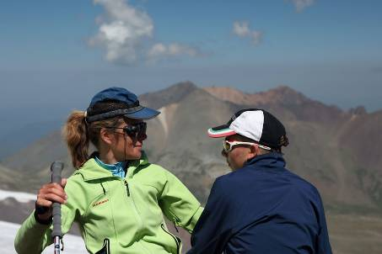
День в стиле Бурундука, вернее его мечта, день ничегонеделанья. По большей части сидим и наблюдаем жизнь горы, лагерей, ледника. Мимо нас идут разные группы, вниз, наверх. Особенно приятно, когда это происходит во время обеда. Около тропы стоит наш стол с дымящимися борщем мисками, за столом сидим мы, а мимо идут люди с рюкзаками, и каждый проходящий желает нам доброго дня и приятного аппетита. Ничего не поделаешь, горная этика.
Писать решительно не о чем.

Можно написать о том, что на горе удивительно много украинцев. Встречаются весьма колоритные граждане. Как-то приходим с прогулки в лагерь, около нашего стола трется барышня, вида уже довольно потрепанного жизнью. Всякие словечки и термины так из нее и сыплются. Рассказывает одну байку за другой. Например, что у них в группе народ разный, а завхоз пишет дипломную работу по питанию в тур.путешествии, и по этому поводу они выступают в роли подопытных кроликов. Хуже всего приходится одному участнику-вегетарианцу. Того и гляди кони двинет:
- Ну я терпела-терпела, потом достали сало, он и от него нос воротит. Так я ему и говорю: - Что ж ты, сволочь, сало то не ешь?!

Могу написать о том, что у меня второй день болит живот. Бур предположил, что от обжорства. Кушаем, действительно много. Похоже мой организм решил, что скоро его загонят тысяч на шесть, где кушать он уже не будет, поэтому надо запасаться сейчас. Кнопка решительно не нажимается.

Можно написать о наших соседях по лагерю – сегодня сюда поднялись Немцов с Кохом. Они через день пойдут на вершину. В прошлом году у них уже была попытка восхождения, но погода не пустила. В прошлом году, говорят, на Эльбрусе летом была зима.

Можно написать о том, как еще во время нашей первой прогулки из БЛ «по грибы» идущий навстречу парень вдруг остановился и сказал, что ему знакомо мое лицо – по книжке. По книжке Соловьева. «Alex book» - прокомментировал он шедшему за ним следом иностранцу. «Я прочитал все, Броуд Пик, 8047!» - это иностранец, горячие рукопожатия. Потом, поднявшись на следующий день в хижину Олейникова (по ошибке, вместо нашей) мы обнаружили нашу книжку там, в кают-компании. Здорово Алексей поработал здесь прошлым летом.

08.08.10. Аэропорт Минеральные Воды.

Только что зарегистрировались на рейс. Кажется, рейс по расписанию, мы летим через Шереметьево, Домодедовские рейсы задерживают – дым лесных пожарищ повис над Москвой…
Наша Эльбруская эпопея позади. Хочется, как всегда, задержать мгновение, немного оттянуть момент прощания…
Наверх мы вышли в 2 часа ночи 5 августа согласно «заранее утверждено плана».
Все собрались очень оперативно, я едва успела вместо завтрака сделать пару ручных фоток ночного Эльбруса. Завтраком пришлось манкировать, т.к. за 3 дня на леднике мой живот так и не привык к местной флоре, или ее отсутствию.
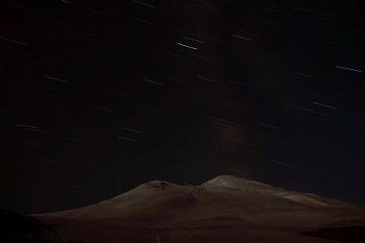
Огромное звездное небо, Млечный путь, небольшая убывающая луна – наши спутники в начале пути. Быстро прошли небольшую осыпь, отделяющую нас от ледника. В начале ледника надели кошки. Все сосредоточены, почти молчаливы. И слава богу, лучше, когда наши случайные попутчики молчат.
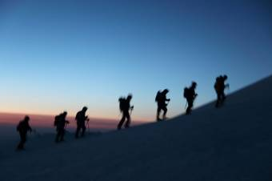
Двинулись потихоньку вверх. Еще накануне наш гид Денис сказал нам, что при выборе темпа движения будет ориентироваться на самых слабых. Перед началом зоны трещин связались. С нами в связку никто особо не хотел – боятся, что мы пойдем быстро. В результате встегнулся Антон – работник лагеря, который очень хотел наконец сходить на гору, да еще Юра, наш «волгоградец». Идем очень медленно. Так медленно, что когда через 3 часа подходим к нижним Ленцам, мы с Давидом надеваем пуховки, а Давид еще и рукавицы. Хотя в эти предутренние самые холодные часы термометр показывает минус 4 градуса. Довольно тепло для ночной горы.
На нижних Ленца мы с Буром выключаем фонарики, Давиду пока комфортнее идти с фонарем. Небо на востоке посинело, появилась багровая полоса – предвестник скорого восхода солнца. Несмотря на то, что Денис велел нам идти последними, чтобы мы его не нервировали, я резко ухожу в отрыв, уж больно близок рассвет, если успеть подняться выше гряды скал, которая закрывает от нас восток, можно снять первые лучи солнца. Денис, похоже, настолько не готов к такой наглости, что даже ничего мне не говорит, я максимально быстро скрываюсь за перегибом.

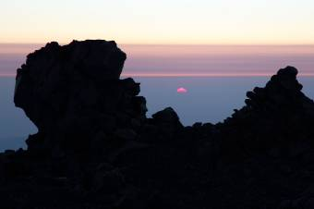
Ура! Я не ошиблась, здесь череда скал прерывается, и открывается вид на огромную горную страну, лежащую на востоке. Склон восточной вершины, на которую мы поднимаемся, закрывает от меня большую часть вершин ГКХ***. Но даже эта панорама впечатляет.

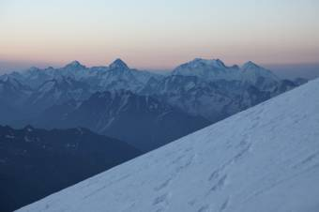
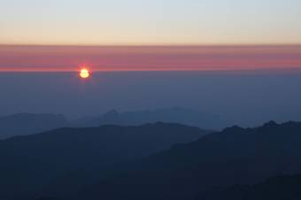
Багровая полоса становится светлее и из нее, как из морской пучины, медленно проступает солнечный диск, как проступает отпечаток на фотопленке, опущенной в кювету с проявителем. Каждую секунду щелкаю затвором фотоаппарата. Краски изумительны и меняются каждое мгновение от малиновых к розовым, от сиреневых к голубым.

Со мной на перегибе рассвет встречают две собаки, наши давешние попутчики – большой пес и маленькая собачка. Они приветствовали меня радостным лаем, как будто не могли дождаться моего появления.

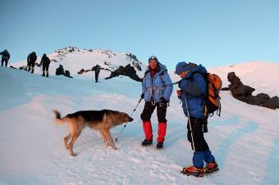
Дымка в долинах тает. Хорошо видная отсюда Западная вершина окрашивается карамельно-розовым цветом, нечто подобное мы видели на пике Ленина. Я кручусь с фотоаппаратом во все стороны, рассвет – благодатное время для съемки.

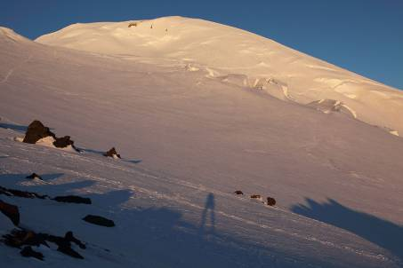
Солнце приобретает окончательные узнаваемые черты родного дневного светила – ровный холодный красный шар превращается в раскаленный оранжевый диск, на него становится больно смотреть. Пора подумать об очках.
Тем временем подходит наша группа. До меня долетают обрывки громкого разговора Бурундука с гидом, больше похожего на спор, чем на мирную беседу. Как я и надеялась, Бур взял огонь на себя.

Воодушевленная величественной картиной рассвета в горах, я не обращаю внимания на негодование Дениса, который выговаривает мне, что не видел меня целых 20 минут, и отныне я иду сзади. Ну и пожалуйста. Самые красивые виды я уже сняла. Теперь займемся съемкой восходителей.
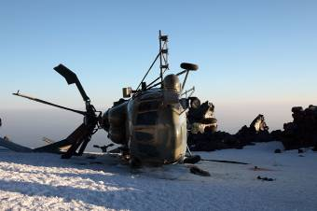
Место, где я снимала рассвет в 6 часов утра, оказалось «средними скалами Ленца», с недавних пор (всего неделю как) знаменитое еще и тем, что здесь упал вертолет. Да так и остался там лежать – аккуратно на боку, будто большой зверь, который устал и прилег на минутку. Кроме того, здесь народ иногда ставит палатки, отсюда до вершины рукой подать. Правда, старожилы утверждают, что здесь обычно сильные ветра. Может быть, но не сегодня. Сегодня здесь просто одно из самых красивых и уютных мест в мире – безмятежный рассвет среди больших гор. Здесь стоит одинокая зеленая палатка. Завидую ее обитателям, они могут себе позволить проснуться в такой красоте.
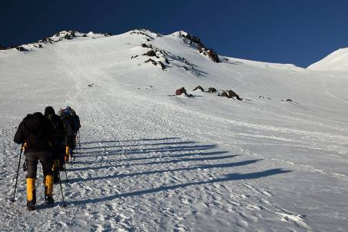
После довольно капитального привала снова двинулись потихоньку вверх. Следующая реперная точка – «верхние Ленца» на высоте около 5200м. Идем.
Мы с Буром решительно не можем идти в строю. Идем сбоку. Фоткаю Давида, по очереди фоткаемся с Давидом. И потихоньку набираем высоту. Денис по-прежнему недоволен, стараемся его не обгонять. Один раз таки цепляемся языками, выслушиваем, что ему за все время работы только второй раз попадаются такие строптивые клиенты. Мое замечание о том, что у нас достаточно опыта, чтобы за нас можно было не беспокоиться, только подливает масла в огонь.
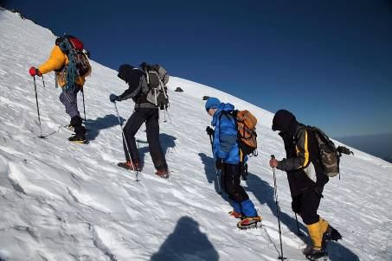
На верхние скалы 5200 (вернее 5150 по GPS) выходим около 8-ми часов. Худо-бедно, но мы немного раскочегарили нашего гида. Вслед за гидом поднялись плотной группой Антон, Давид, Саша (тоже младший гид, по званию, не по возрасту). Чуть погодя Юра, и еще немного позже Женя. Наши «весельчаки» ползут ниже, им откровенно тяжело, но они идут. С ними еще один младший гид Сергей.
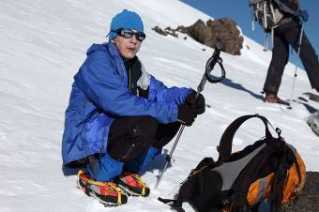
На скалах просидели почти час, поджидая арьергард. Тем временем успели раздеться и обратно одеться, Давид с Буром разделили бутерброд. Я пока не решаюсь ни на что кроме чая. Я оставляю здесь рюкзак. Погода кажется устойчивой, вершина в пятистах метрах над нами, отсюда прямой путь наверх.
Когда подтягивается остальная группа, Денис нас «отпускает». Следом за нами выходит основная группа с Денисом во главе, трое отстающих остаются на скалах, им предстоит отдохнуть и решить, будут ли они подниматься дальше. С ними Сергей. Мы постепенно уходим в отрыв. Идем своим темпом. Я стараюсь сильно не гнать, - в спину дышит Давид, но и особенно не расслабляться. Идем примерно 8 минут, затем 2-3 минуты отдых. Между отдыхами набираем примерно по 50 метров высоты. Когда склон становится круче, начинаю нарезать небольшие траверсы, - так легче идти, чем просто в лоб. Давид, молодчина, идет ровно, не отстает, причем видно, что не из последних сил, есть еще запас. На край кратера поднимаемся в 10:15. Восточная вершина!
Мы были здесь однажды зимой. Поднимались с юга, из долины р.Баксан. Я запомнила вершину совсем другой. Тогда был такой ветер, что мы по вершине передвигались почти ползком, не было возможности рассмотреть все подробно. И мы точно не видели этот дальний северный край кратера. Но сегодня-то мы здесь пройдемся. Визуально самая высокая точка кратера видна в самом дальнем от нас углу. Что ж, нам туда.
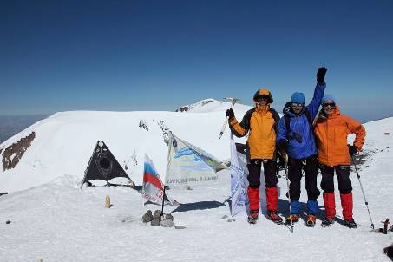

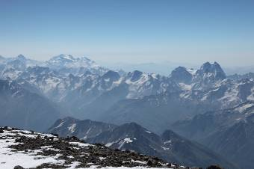
Одновременно с нами у треноги фотографируются украинцы. Прошу парня сделать на мой аппарат нашу фотку. Он очень уважительно берет его у меня из рук, типа «первый раз их пью». А после застенчиво просит снять их компанию на его фотик. Смотрим вниз, на юг, - Терскол, Азау, Баксан. Южный ледник тоже здорово осел.
Достаем шоколадку – Давид отдает дань традиции. Давид пытается поймать сеть – народ обещал, что у треноги работает Мегафон. Возможно работает, но не сегодня. Давид немного разочарован – уже четыре дня назад прошли два знаковых матча его любимого Зенита, а он до сих пор не знает результат.
Пускаемся в обратный путь по кратеру с намерением залезть еще на один пупырь в месте нашего выхода наверх. Вдруг там появляются люди и начинают нам махать. Кто же это? Денис? Нет, это Сергей и Антон. Клиенты Сергея отпустили его сбегать наверх, пока они отдыхают на 5200, - на вершину решили не идти. Серега счастлив, в этом сезоне он на горе первый раз.
Фотографируемся, Бур лезет на небольшую стенку со своим «золотым ледорубом» Победный снимок на вершине!

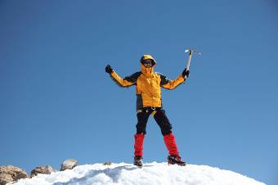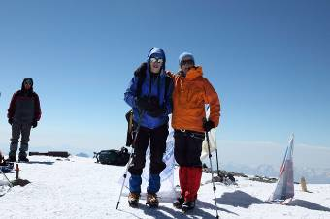

Тем временем наверх выходит остальная часть группы – Денис, Юра , Женя и Саша. А мы с «благословения» гида начинаем спускаться. Наверху мы протанцевали 1,5 часа, - вот что значит отличная погода.
На верхних Ленцах обретаю свой рюкзак, максимально раздеваемся и топаем вниз. На спуске нас настигает невыносимая жара. Солнце печет, ни ветерка. Все облака внизу, в долине. На склонах Эльбруса небывалое пекло. Вспоминается «сковородка» - известное место на склонах пика Ленина перед выходом ко 2-му лагерю на высоте ок.5200, - снежное плато, находящееся как бы в небольшой котловине. Там почти всегда также тихо и жарко.
Около нижних Ленцев нагоняем Серегу с клиентами. Здесь по велению Дениса мы должны привязаться к веревке вместе с ребятами. Но ребята «наелись», они совершенно «высохли», пока спали на 5200, у них закончилась вся вода. Выжимаем им все остатки из наших термосов и идем вниз без веревки. Сереге говорим, что сами объясним свое поведение начальнику, дяде Юре. Дядя Юра 50-ю метрами ниже нас сопровождает Коха с Немцовым в их акклиматизационном выходе.
Сначала встречаем Немцова с гидом Женей. Женя настоятельно рекомендует нам связаться, дополнительный аргумент: только что один клиент из этой компании провалился в трещину на подъеме. Мы обещаем быть осторожными, внимательно смотреть под ноги и идем вниз. Мимо дяди Юры проходим, вежливо поздоровавшись. Дядя Юра смотрит мимо, ему не до нас, он поглощен безопасным перемещением по склону высоких гостей. Вот и славненько, не надо ничего никому объяснять.
Прямо перед нами вниз по склону устремляются два спасателя МЧС с веревкой. Пройдя трещину, они останавливаются и начинают укреплять перила. Давид удивляется, для кого? Догадайся с трех раз, конечно не для нас.
Давид немного опасается трещин. Объясняем ему, что лучше идти вдумчиво без веревки, чем бездумно с веревкой и провалиться. Давид считает трещины, оказывается, на пути подъема в нижней части ледника он насчитал 16 штук, теперь отсчитывает обратно. Где-то в конце нас ожидает главная – «профессорская». Решаем отдохнуть после нее. Наконец, трещины позади.
Присели на склоне на минутку. Коленки гудят, безжалостное солнце продолжает палить. Лучше уж быстрее добраться до лагеря и скинуть, наконец, с себя все снаряжение. Бредем по пологой части ледника. Он весь превратился в воду – ручьи, ручейки, канавы, реки – весь ледник устремился вниз в долину. Неудивительно, что там все реки в обед вспучиваются и мутнеют.
Наша желтая палатка встречает нас таким же нестерпимым жаром, который накопился внутри за время нашего отсутствия. На кухне есть компот, но только по талонам – в руки не больше одного стакана. Недостаток жидкости в организме восполняем водичкой с лимоном. С обедом решили подождать ребят. Разделись, разулись, осматриваем потери – мозоли и потертости на ногах. Больше ничего не пострадало. Мы даже умудрились сберечь носы, которые практически невозможно сберечь во время восхождения. В общей сложности на горе мы провели 12 часов – с 2-00 ночи до 14-00 дня.
Нежимся около палатки. Примерно через час появляются ребята с Серегой. Еще через час остальная компания. Пока мы благодушно ждали, что они переоденутся, они спокойно сожрали все бутерброды и улеглись спать, сказав повару, что кушать будут через два часа. Чувствуем себя благородными дураками, подождать решили. Кого?
Обедали и ужинали сразу в шесть часов. Никакого team spirit, никаких обсуждений и обмена впечатлениями. Никакого праздника за столом, мы быстро съели борщ, второе и ушли на улицу. Что и говорить, компании в этот раз не получилось!
Несмотря на усталость и недосып накануне жаль ложиться спать. Обсуждаем завтрашний день. Вся компания решила не спешить, выспаться, и часов в 11 валить вниз. Естественно у нас план с точностью до наоборот. В семь часов завтракаем (по договоренности с дядей Сашей поваром). И валим вниз как можно раньше. В надежде найти машину в Джилы-Суу до Баксана. Вот такой неожиданный поворот. Давид не согласен. Ему не хочется больше путешествовать. Дело сделано. Подвиг совершен. Теперь надо срочно вниз, в отель с душем и кроватью с белыми простынями.
Давид – эстет. Он еще накануне признался, что уже устал спать в спальнике, и не понимает, как мы можем по месяцу так спать.
Как ни жаль расставаться с горой, как нам ни хочется продлить это заключительный вечер, усталость берет свое, и часов в восемь наши носы уже торчат из спальников по самые уши.
Следующее утро встретило меня опять красивым восходом, когда в шесть часов утра я пулей вылетела из палатки (живот так и не настроился), я не знала, что вперед, бежать в камушки или хватать фотоаппарат. Все-таки чувство прекрасного взяло вверх, и я сначала сделала несколько снимков. Потом я уже не уснула, и в половине седьмого мы начали сборы.
Саша нас не подвел – в семь часов на столе с видом на гору дымилась каша. Правда кроме каши не было ничего, ни хлеба с маслом как в первые дни нашего здесь пребывания, ни даже черного чая с сахаром, закончилось все. По этому поводу дядя Юра сам накануне вечером побежал вниз, и утром к завтраку должны продукты поднять. Но мы не в претензии.
Позавтракали с отличным видом в хорошей компании (мы втроем и гид Женя с Кохом). Обсудили кто как любит и не любит кашу и кто как ходил в садик (каша=садик). Вспомнили как носили Давиду по утрам в садик горстку изюма, т.к. иначе он кашу не ел. На что Кох заметил, что мы Давида балуем, не могли не согласиться с этим замечанием.
А потом в девять часов мы стартанули вниз, наскоро попрощавшись с нашей компанией, - они только выползали на свет божий. И тепло распрощавшись с высокими гостями, к этому моменту к столу вышел и Немцов. Мы им пожелали удачи на горе и хорошего восхождения. И с чувством выполненного долга отправились вниз.
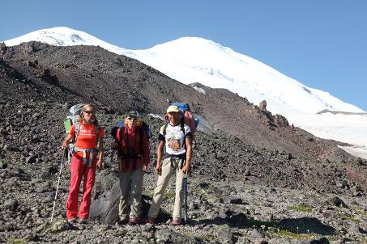
Обратный путь оказался до обидного коротким. Мы дошли до лагеря за два часа, как ни старались не спешить. Стали здоровые, побегав вверх-вниз. Ведь в этот раз мы шли с полной выкладкой. В рюкзаках было все, что мы поднимали наверх в два приема.
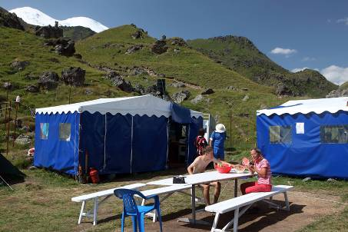
Базовый наш лагерек встретил нас тишиной и безмятежностью. Никого. Кроме Петра Степановича (начальника лагеря), Рината – повара и Ильи – поваренка. Дядя Петя сказал, что в Джылы-Суу мы машину не найдем, но сегодня будет машина в Кисловодск. Мы вытащили оставленный баул. Достали прохладный арбуз.

И наконец-то, долгожданный апофеоз! Наше восхождение завершилось победным поеданием арбуза с видом на вершину. Ура! Шикарный холодный арбуз, полный вкуснющего сока, а не надоевшего уже окончательно чая. Моя мечта сбылась, арбуз после вершины! Сначала мы думали, что съедим его после восхождения всей командой, но команды не сложилось. Компанию нам составили дядя Петя и Илья.

Разговор с дядей Петей за поеданием арбуза:
- Ну вы ночью там наверху вставали на звезды смотреть?
- Вставали,
- НЛО видели?
- Звезды падающие видели, НЛО не видели,
- Странно. Они там из-за пика Калицкого всегда стартуют . Жаль, не повезло…

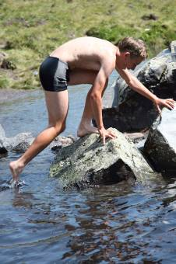
Я едва успела залезть в уличный душ, Давид нырнул-таки в серебряный источник (температура воды 4 градуса). А Бурундук принес себя на алтарь, пока мы занимались всякой ерундой, он перепаковал вещи. И тут же раздался шум мотора. Пришла «буханка» (они на этих дорогах главный транспорт). Несмотря на то, что это была не наша машина, мы уехали на ней. Хотелось быстрее попасть в Кисловодск, застать работающим офис (Давид рассчитывал на сертификат), и освободить завтрашний день от хлопот.

Вспоминается еще заключительный аккорд нашего путешествия – завтрак на поляне Чегет.
Мы успели в офис в день приезда в Кисловодск. Получили сертификаты. Попрощались с Юлианой. Она нашла нам машину, которая утром в субботу отвезла нас в Баксан. Баксан в такое время немного разочаровал, очень много народу. Очередь на канатку как зимой – часа на три. Подергались, поднялись на Чегет. Эльбрус почти скрыт облаком. Вечером дождик на полчаса и радуга в небе.
Свежесть спокойного утра в Чегете, автобусы с туристами еще не доехали. Редкие обитатели местных гостиниц выползают под ласковые утренние лучи солнца. Некоторые с такими же утилитарными целями как мы – съесть наконец знаменитую баксанскую яичницу с помидорами. Тем более, что наши повара нас яйцами не баловали. И хичины, конечно хичины. Чашка сваренного кофе, завтрак получился.
Прощай, Эльбрус! Ты был к нам благосклонен. Спасибо тебе!

Перечитала свои записи и обнаружила полную бессистемность в изложении материала, кроме того, тема совершенно не раскрыта. Попробую сначала:
Еще зимой мы решили, что настало время сходить на Эльбрус с севера. Надо сказать, что мы с Буром уже два раза были на Эльбрусе. Собственно Эльбрус и дал нам старт в высокие горы семь лет назад, тогда мы поднимались с юга на Западную вершину в хорошей компании. В другой раз были на Восточной вершине зимой и тоже с юга. Когда этой зимой мы всерьез заговорили об Эльбрусе, Давид заинтересовался. К лету заинтересованность переросла в твердое намерение настолько, что Давид даже пожертвовал приглашением своего друга провести неделю в Швейцарии.
Так и случилось, что мы присоединились к очередной группе «ГК Лакколит» из Кисловодска. Их условия показались нам наиболее привлекательными.
Мы приехали в БЛ на поляне Эммануэля (2500 м) на 2 дня раньше остальной группы, т.к. хотели, чтобы у Дадского не было такой жестокой акклиматизации, которая неизбежна, если следовать предложенному общему графику. И в общем, время показало, что мы не ошиблись. Давид легко перенес все нагрузки по мере их возрастания. Остальная же группа выглядела сильно бледнее, хотя ребята были самого боевого возраста.
БЛ на поляне Эммануэля – довольно уютное местечко, где можно неплохо провести время в окружении коров и сусликов, если бы не слишком большое количество народа.
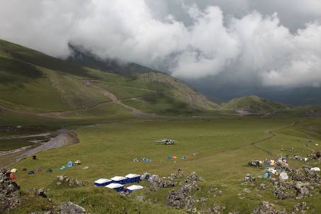
Вообще популярность северных склонов Эльбруса растет с каждым годом. И теперь север уже совсем не дикий, как завещал классик, а вполне обжитой. Но здесь пока нет асфальтовой дороги (дорога сюда – это 3 часа глотания пыли в «буханке», «шишиге» или УАЗИКе, другие машины здесь практически не встречаются), и нет ни одного отеля не говоря уж о канатке.
На поляне мы провели 4 ночи.

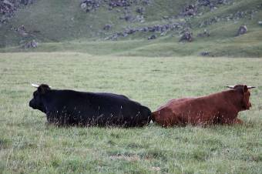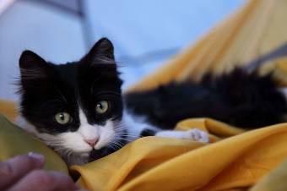

Каждый день мы, гуляя по окрестностям, поднимались повыше, дабы активно акклиматизироваться. В окрестностях поляны Эммануэля есть несколько интересных мест.
Буквально в 40 минутах ходу от лагеря тропа выводит путника на обширное травянистое плато на высоте примерно 3000 м. Это место издавна называют здесь «немецким аэродромом». Действительно, наверное можно маленький Боинг посадить (при наличии определенных навыков у летчика). Местные жители утверждают, что здесь во время войны садились немецкие бомбардировщики, хотя никаких архивных записей по этому поводу не сохранилось. При этом старожилы утверждают, что однажды из немецкого самолеты вышли смуглые безволосые люди в необычных белых одеждах. Они совершали какие-то обряды, а потом их расстреляли (предполагают, что это были тибетские ламы, они принесли немцам весть о неблагоприятном для них исходе войны, за что поплатились жизнью). Сейчас нас встретило мирное зеленое плато, дальним концом упирающее в каменную гряду, над которой гордо возвышается белоснежный Эльбрус.
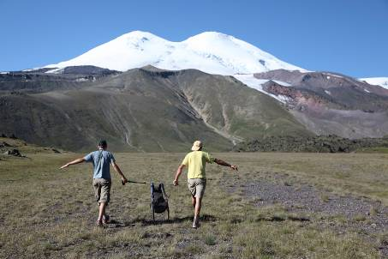
Следующее необычное место немного в стороне от основного пути подъема – «поляна грибов». Каменные грибы разных форм и размеров разбросаны по склону. Редкий прохожий не потянется за фотоаппаратом при виде причудливых окаменелостей, считается, что это такие уникальные формы выветривания окаменевшего пепла.
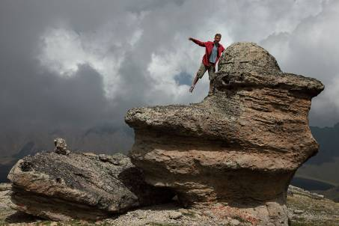
Неподалеку от БЛ вниз по течению р.Малка рядом с удивительным местом, где воды реки сначала попадают в теснину, а затем низвергаются вниз мощным водопадом с 40-метровой высоты, есть уникальное место – теплые минеральные источники Джилы-Суу, - живое подтверждение тому, что Эльбрус – вулкан хотя и спящий, но еще не совсем потухший. Попав туда первый раз, мы были вынуждены ограничиться поеданием хичинов в местном кафе, т.к. единственная минеральная ванна была заполнена народом до предела.
***Хичин – это лепешка с сыром, картошкой или мясом. Сколько хозяек – столько разновидностей хичинов. Но невкусных я не встречала. Однажды в Джилы-Суу нам отказали – нет хичинов, - вышел обескураженный Бурундук. Я не поверила, пошла клянчить. Хозяйка мне ответила, что может погреть вчерашние, даже будет дешевле. Вчерашние хичины что суточные щи, доложу я вам, - лучше сегодняшних. Во время завтрака на Чегетской поляне мы с таким, видимо, вкусом поедали сие кулинарное чудо, что немцы, пившие пиво за соседним столом, попросили принести им такие же, с трудом пытаясь повторить за мной название «хычины=хичины»

Ну а Москва встретила нас дымом. Потрясающее чувство нереальности происходящего, как будто попали на съемочную площадку фильма-катастрофы «Москва образца лета 2010» или «Апокалипсис по-русски». Улицы пусты. Редкие машины медленно проплывают в дымном мареве, изо всех сил светя себе фарами. Солнечный диск висит в небе лунным блином. Редкие прохожие почти все в масках (мед.повязки, которые рекомендуют носить во время эпидемий гриппа). Зашла в магазин за продуктами. Очутившись за дверью в привычной обстановке, в прохладном кондиционируемом помещении, мгновенно забыла о враждебном мире снаружи, увлеклась простым процессом покупки хлеба, молока… Едва открыла дверь на улицу, как на мгновение обуял панический страх: «Где я? Что произошло с привычным миром?»

Примечания:
*** ABC – Advanced Base Camp – продвинутый базовый лагерь
ГКХ – Главный Кавказский хребет
БЛ – Базовый лагерь

Ну и напоследок выдержка из энциклопедической статьи, а как же без этого?

Эльбрус – это двувершинный конус вулкана. Западная вершина имеет высоту 5642 м. Восточная – 5621 м. В настоящее время считается, что вулкан появился на свет 4-5 млн.лет. Прекратил активность около 2-х тысяч лет назад.
Первое восхождение совершено с севера на Восточную вершину в 1829 г. Килларом – казаком из состава экспедиции генерала Эммануэля. Первое восхождение на Западную вершину состоялось в 1874 году.

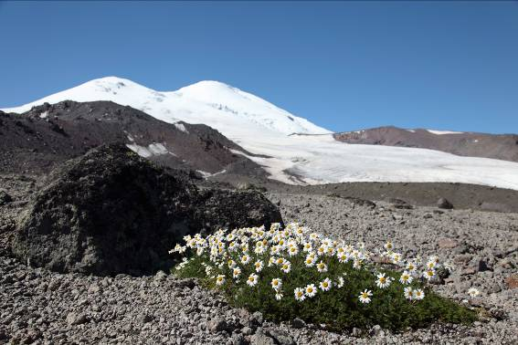

Горы далекие, горы туманные, горы….

